Муниципальное бюджетное дошкольное образовательное учреждение «Детский сад №57 «Родничок» комбинированного вида»
п.г.т. Зеленоборский
Разработала:
Воспитатель Близнюк Е.И.

Тема: «Ах, это удивительный песок»

Задачи: познакомить детей с составом и свойствами природного песка; развивать исследовательские, творческие способности, познавательную активность, развивать фантазию, образное и логическое мышление, тактильную чувствительность и мелкую моторику рук; стимулировать желание для самостоятельного исследования предметов не живой природы.
Словарная работа: микроскоп, лупа, сплывы, фильтрация воды.
Материалы: песок в контейнерах, стакан с водой, поднос, ложечка, лупа – на каждого ребёнка, презентация, схема свойств песка, 2 ёмкости с песком (влажным и сухим), игрушки, лейка, правила безопасности в работе с песком, песочные часы, воронка с песком, вода окрашенная гуашью, презентация «Удивительный песок», песочная анимация «Маша и медведь».

Воспитатель: Я приглашаю на опытную станцию. А вот что будем исследовать, я прошу вас отгадать.
Воспитатель: Ребята, в этом загадочном ящике есть то, что нужно нам для занятия. Вы сможете определить на ощупь, что находится в ящике?
Прослушав ответы детей, воспитатель открывает ящик, показывает детям песок.
Он очень нужен детворе,
Он на дорожках во дворе.
Он и на стройке нужен, и на пляже
И он в стекле расплавлен даже
Воспитатель: Правильно. Это песок. Где в природе можно встретить песок?
Дети: На речке, в песочнице и т.д.

II. Показ презентации “Ах, этот удивительный песок».
Песок – кусочки породы.
Камень под воздействием ветра, дождя разрушается и получается… песок. Учёные рассмотрели песок в микроскоп. Посмотрите, какую картину они увидели.
Существуют места, где очень много песка – это морские берега и пустыни.
Учёные до сих пор не могут разгадать тайну пустыни. Откуда там много песка? Либо там были когда-то горы, или ветер надул столько песка. Песок может быть разноцветным коричневым, желтым, белым. Есть песок строительный. Если к нему добавить цемент и воду – получится раствор. Он идёт на закладку фундаментов, жилых домов.
Из песка делают наждачную бумагу и стекло, фильтр для воды, песочные часы.
Применяется песок в дорожных работах. Им посыпают зимние обледеневшие дороги.
А ещё его привозят на детские площадки и в детские сады. Сооружают песочницы, где детвора играет в строителей и скульпторов.
Добавляют в грунт при разбивке клумб, газонов и при посадке деревьев. Также используют песок в художественном творчестве. С помощью песка рисуют картины. Создают декоративные кувшины с песком. А также сочиняют сказки на стекле.
ВЫВОД: песок создан природой.

Физминутка

Вы, наверное, устали?
Ну, тогда все дружно встали.
Ножками потопали,
Ручками похлопали.
Покрутились, повертелись
И за парты все уселись.
Глазки крепко закрываем,
Дружно до пяти считаем.
Открываем, поморгаем
И работать продолжаем.
(Выполнение движений вслед за воспитателем.)

III. Опыты
Воспитатель: Уважаемые исследователи, предлагаю вам занять свои рабочие места. У каждого на столе есть необходимое оборудование для исследовательской работы. Что у вас на столе? Мы сможем определить свойства песка? Сначала мы давайте поговорим о безопасности, как нужно работать с песком, чтобы не навредить себе и своим друзьям.
Выставляется модель.
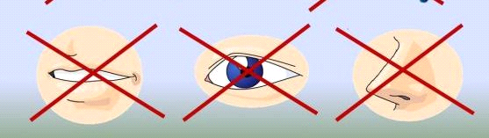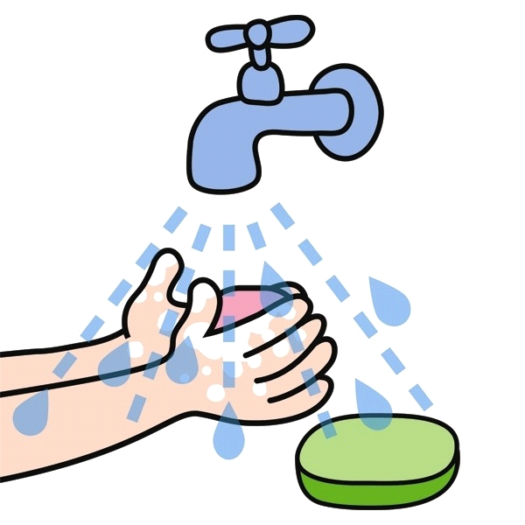
Беседа по модели. Что вы видите на первой карточке? Почему они зачёркнуты? Чего нельзя делать?
Что видите на второй карточке? Обязательно после работы с песком надо мыть руки с мылом.

Опыт 1. Лупа, на ощупь.
Обследовать сухой песок пальцами; рассмотреть песок через лупу.
Воспитатель: Давайте попробуем взять немного песка, что мы ощущаем между пальцами?
Дети: Песок состоит из маленьких песчинок.
Воспитатель: Возьмите, пожалуйста, лупы и рассмотрите песок. Из чего состоит песок?
Вывод. Песок состоит из маленьких песчинок, они отделены друг от друга, очень мелкие, круглой формы, полупрозрачные.

Опыт 2. «Песчаный конус».
Возьмите горсть сухого песка и выпустите его струйкой так, чтобы он падал в одно место. Постепенно в месте падения образуется конус, растущий в высоту и занимающий все большую площадь у основания. Если долго сыпать песок, то в одном месте, то в другом возникают сплывы; движение песка похоже на течение.
Вывод. Песок может двигаться, сыпется. Благодаря этому свойству придумали песочные часы. Свойство сыпучести.
Опыт 3. Растворяется или нет?
Воспитатель: Ребята, а давайте проверим, растворяется ли песок в воде. Возьмите стакан с водой и положите туда 1-2 ложки песка и помешайте. Растворился ли песок в воде?
Дети: Нет, песок сел на дно стакана.
Вывод. Не растворяется. Оседает на дно. Свойство тяжести.

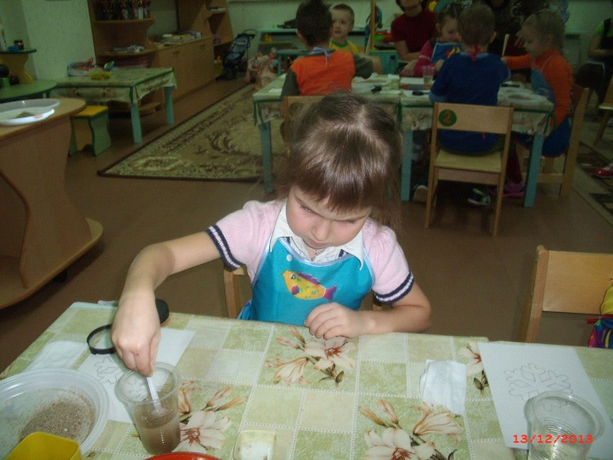
Опыт 3.
Воспитатель: А сейчас я приглашаю вас определить ещё одно свойство. У меня здесь две ёмкости с песком. Скажите, какой он?
Дети: Сухой.
Воспитатель: Правильно. А скажите, как можно сухой песок сделать влажным?
Дети: Полить его.
(Просим полить из лейки)
Воспитатель: Как вы думаете, не трогая песок руками, можно сказать, где сухой, а где влажный?
Определим, какого они цвета?
Дети: Влажный песок - темно-желтого, сухой песок - светло-желтого цвета.
Воспитатель: А как вы думаете, какой песок сыпучий? А какой нет?
Дети: Сыпучий песок – сухой.
Воспитатель: А из какого песка, будет хорошо, лепится ком? Давайте проверим. Попробуем слепить из сухого и влажного песка ком. Из какого песка можно лепить?
Дети: Из влажного песка.
Воспитатель: Правильно. Мокрый песок нельзя сыпать струйкой из ладони, зато он может принимать любую нужную форму, пока не высохнет. Когда песок намокает, воздух между гранями песчинок исчезает, мокрые грани слипаются друг с другом.
Воспитатель: А как вы думаете, на каком песке можно оставить следы, а на каком нет?
(Дать игрушки зверей и попробовать оставить от них следы)
Вывод. Следы остаются на влажном песке.
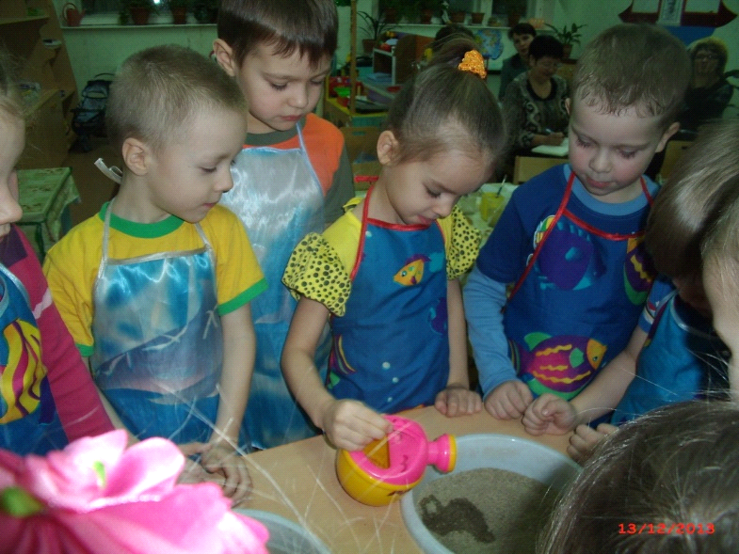
Опыт 4. Фильтрация воды.
У песка есть полезное свойство очищать воду. Возьмём окрашенную воду и пропустим через воронку, наполненную песком. Посмотрите, какая вода в стакане?

Вывод. Песок - природный фильтр.
Итог.
Воспитатель: Ребята, сегодня, «наш герой» – это песок. Мы с вами познакомились со свойствами песка. Какой из опытов вам понравился больше всего? Какое свойство песка?
У меня есть для вас сюрприз. Показ песочной анимации «Маша и медведь».

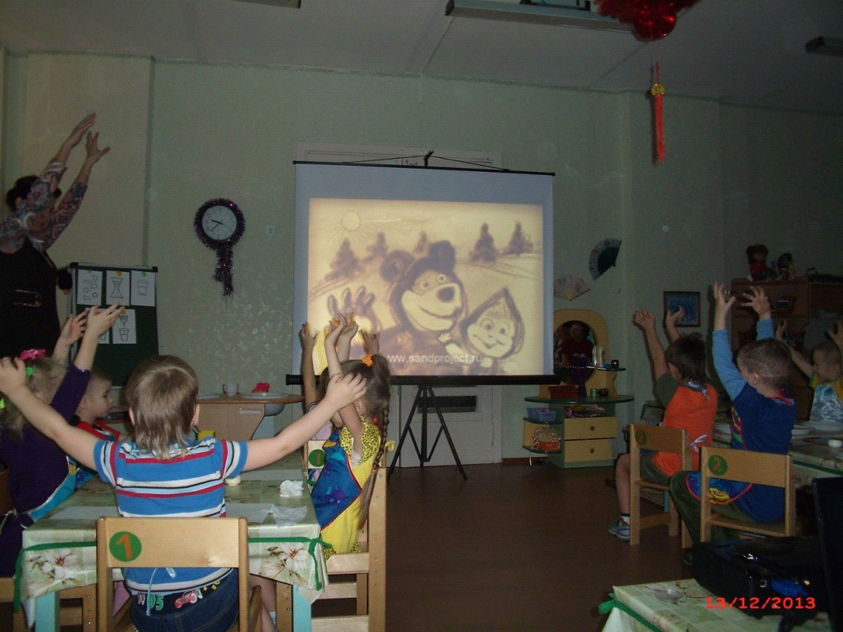
Воспитатель: А хотите стать художниками и порисовать цветным песком.
У вас на столах есть трафареты снежинок. Обводим снежинки клеем, посыпаем цветным песком, используем свойство песка, лишний песок высыпаем. Вот у нас красивая снежинка. Работа детей под музыку «Снежинка».
